Практическое занятие 1
Тема: АПВ линии с автоматическим возвратом
Цель: Изучение принципа работы элементов схемы АПВ

На рисунке приведена принципиальная схема устройства электрического однократного АПВ линии с автоматическим возвратом.
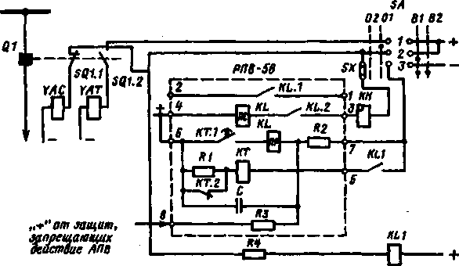
На действующих промышленных предприятиях в устройствах АПВ применяют комплектные реле типа РПВ. В описываемой схеме в состав этого реле входят: реле времени КТ с добавочным сопротивлением R1, обеспечивающим термическую стойкость реле КТ; промежуточное реле KL с последовательной ПС и параллельной ПР обмотками; конденсатор С, обеспечивающий однократность действия устройства АПВ; зарядное R2 и разрядное R3 сопротивления. В комплект АПВ входят также пусковое промежуточное реле KL1 с последовательно включенным сопротивлением R4, указательное реле КН, накладка SX для включения и отключения АПВ.
В рассматриваемой схеме управление выключателем Q1 производится ключом SA, у которого предусмотрена фиксация положения последней операции. Поэтому после операции включения ключ SA остается в положении "включено" В2, а после операции отключения — в положении "отключено" Q2.
Когда выключатель Q1 включен, ключ SA находится в положении В2 и к конденсатору С подводится плюс оперативного тока от "+4" и минус — через контакт 3 ключа SA и R2. При этом конденсатор С заряжен и вся схема АПВ находится в состоянии готовности к действию. Пуск устройства АПВ происходит при отключении Q1 в результате возникновения несоответствия между положением SA, которое не изменилось, и положением выключателя Q1, который теперь отключен. Несоответствие характеризуется тем, что через контакт 3 ключа управления SA на схему устройства АПВ по-прежнему подается минус, вспомогательный контакт SQ1.1 выключателя при отключенном Q1 замкнет цепь обмотки реле KL1 через обмотку контактора включения YAC. Благодаря R4 YАС не сработает, а сработает реле KL1, которое подаст минус на реле КТ и тем самым запустит устройство АПВ. При срабатывании КТ размыкается его размыкающий контакт КТ.2 и в цепь обмотки AT включается R1.
С выдержкой времени замыкается замыкающий контакт КТ.1 и подключает параллельную обмотку KL к С. Реле KL срабатывает от тока разряда С и, самоудерживаясь через KL.2 (минус от YAС, подает импульс на включение QL Выключатель Q1 включается, размыкается его вспомогательный контакт SQ1.1, и возвращаются в исходное положение KL1, KL, КТ. Если повреждение на линии было неустойчивым, то она остается в работе. Время заряда С составляет 20 — 25 с, т. е. через это время схема АПВ будет автоматически подготовлена к новому действию. В случае устойчивого повреждения на линии выключатель Q1 отключится защитой, сработают KL1 и КТ, а реле KL не сработает, так как С не успеет зарядиться.
Таким образом, схема обеспечивает однократное действие при устойчивом КЗ на линии. При отключении линии защитой, когда действие устройства АПВ не требуется, через R3 происходит разряд С.
На сборных шинах могут иметь место неустойчивые повреждения (например, проходящее КЗ, которое самоликвидируется, если сначала с шин снять, а затем на них снова подать напряжение). АПВ шин принципиально не отличается от АПВ линий, однако некоторые особенности этого процесса имеются. Особенно высока эффективность АПВ шин для подстанций, расположенных в районах, где атмосфера сильно загрязнена уносами промышленных предприятий, вследствие чего часты повреждения из-за перекрытия изоляции (предприятия химической и металлургической промышленности).
Домашнее задание:
- Определить последовательность срабатывания YAC и YAT;
- В каких случаях элемент YAC не будет срабатывать;
- Какова необходимость реле КТ в схеме АПВ;
- Для чего в схеме АПВ необходим элемент SA;
- В каких случаях возможен запрет АПВ.

